**Задание 1**

В переменных *х* и *y* хранятся два натуральных числа. Создайте программу, выводящую на консоль:

■ результат целочисленного деления *x* на *y*;

■ остаток от деления *x* на *y*;

■ квадратный корень *x*.

import java.util.Scanner;  
  
public class Task1 *{* public static void main*(*String*[]* args*) {* // 1. ввод данных  
 Scanner in = new Scanner*(*System.*in)*;  
 // Объявление переменных x и y  
 int x, y;  
 System.*out*.print*(*"Введите первое натуральное число: "*)*;  
 x = in.nextInt*()*; // считали первое натуральное число  
 System.*out*.print*(*"Введите второе натуральное число: "*)*;  
 y = in.nextInt*()*; // считали второе натуральное число  
 in.close*()*; // закрываем сканер по окончанию чтения  
  
 // 2. решение  
 // получаем целочисленное деление x на y  
 int division = x / y;  
 // получаем остаток от деления x на y  
 int rest = x % y;  
 // получаем квадратный корень x  
 int rootS = *(*int*)* Math.*sqrt(*x*)*;  
  
 // 3. вывод ответа  
 System.*out*.println*(*"Результат целочисленного деления: " + division*)*;  
 System.*out*.println*(*"Остаток от деления: " + rest*)*;  
 System.*out*.println*(*"Квадратный корень: " + rootS*)*;  
  
 *}  
}*

Тесты:

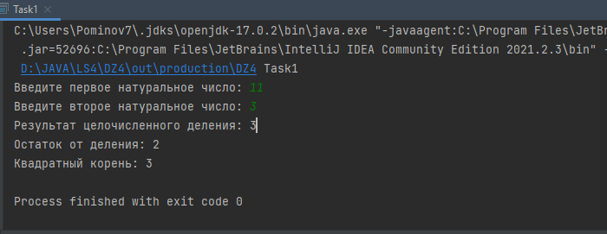

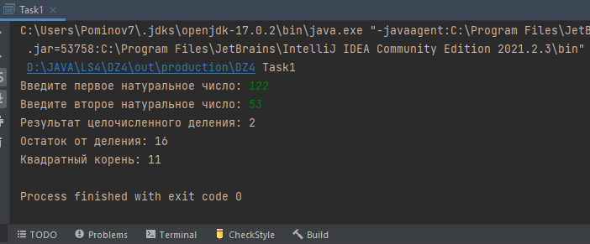

**Задание 2**

В переменной *n* хранится натуральное (целое) трехзначное число. Создайте программу, вычисляющую и выводящую на экран сумму цифр числа *n*.

import java.util.Scanner;  
  
public class Task2 *{* public static void main*(*String*[]* args*) {* // 1. ввод данных  
 Scanner in = new Scanner*(*System.*in)*;  
 // Объявление переменой n  
 int n;  
 System.*out*.print*(*"Введите целое трехзначное число: "*)*;  
 n = in.nextInt*()*; // считали целое трехзначное число  
 in.close*()*; // закрываем сканер по окончанию чтения  
  
 // 2. решение  
 // получаем единицы  
 int units = n % 10;  
 // получаем десятки  
 int dozens = *(*n / 10*)* % 10;  
 // получаем сотни  
 int hundreds = *(*n / 100*)* % 10;  
 // получаем сумму трехзначного числа  
 int sum = units + dozens + hundreds;  
  
 // 3. вывод ответа  
 System.*out*.println*(*"Сумма цифр трехзначного числа: " + sum*)*;  
  
 *}  
}*

Тесты:

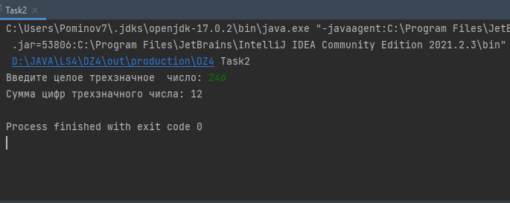

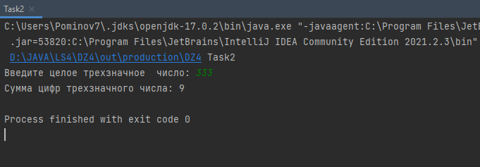

**Задание 5**

Подсчитать площадь и длину окружности для круга с радиусом *R*. Радиус должен быть задан константой в программе. Вывести результат на консоль.

import java.util.Scanner;  
  
public class Task5 *{* public static void main*(*String*[]* args*) {* // 1. ввод данных  
 Scanner in = new Scanner*(*System.*in)*;  
 // Объявление переменой radius  
 final double radius;  
 System.*out*.print*(*"Введите радиус окружности: "*)*;  
 radius = in.nextInt*()*; // считали радиус  
 in.close*()*; // закрываем сканер по окончанию чтения  
  
 // 2. решение  
 // вычисляем площадь окружности  
 double area = Math.*PI* * *(*radius * radius*)*;  
 // вычисляем длину окружности  
 double length = 2 * Math.*PI* * radius;  
  
 // 3. вывод ответа  
 System.*out*.println*(*"Площадь окружности равна: " + area +  
 "\nДлина окружности равна: " + length*)*;  
  
 *}  
}*

Тесты:

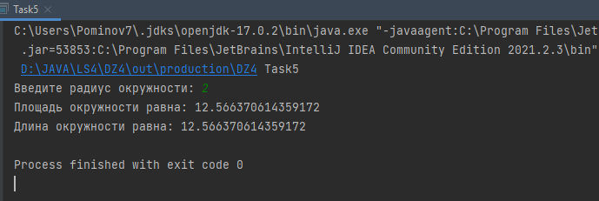

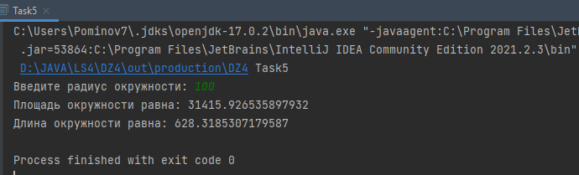

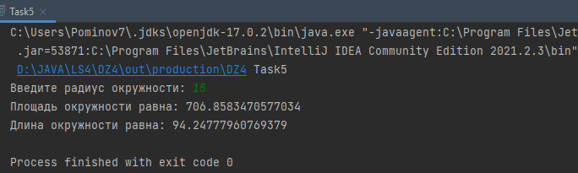

**Задание 7**

Разработать программу, которая позволит при известном годовом проценте вычислить сумму вклада в банке через два года, если задана исходная величина вклада.

import java.util.Scanner;  
  
public class Task7 *{* public static void main*(*String*[]* args*) {* // 1. ввод данных  
 Scanner in = new Scanner*(*System.*in)*;  
 // Объявление переменых percent, deposit  
 double deposit, percent;  
 System.*out*.print*(*"Введите сумму вклада: "*)*;  
 deposit = in.nextDouble*()*; // считали сумму вклада  
 System.*out*.print*(*"Введите годовую процентную ставку: "*)*;  
 percent = in.nextDouble*()*; // считали годовую процентную ставку  
 in.close*()*; // закрываем сканер по окончанию чтения  
  
 // 2. решение  
 // вычисляем сумму вклада за 1 год  
 double depositFirst = deposit * *(*1 + *(*percent / 100*))*;  
 // вычисляем сумму вклада за 2 год  
 double depositSum = depositFirst * *(*1 + *(*percent / 100*))*;  
  
 // 3. вывод ответа  
 System.*out*.println*(*"Сумма вклада за 2 года составит: " + depositSum + " рублей"*)*;  
  
 *}  
}*

Тесты:

